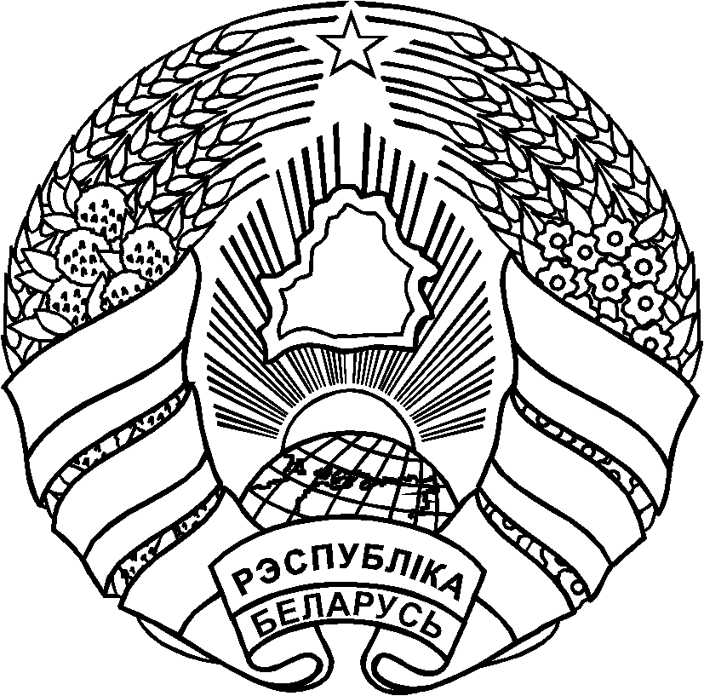

ТАЛАЧЫНСКІ РАЁННЫ
ВЫКАНАЎЧЫ КАМІТЭТ

РАШЭННЕ

5 апреля 2024 г. № 203

г.Талачын

ТОЛОЧИНСКИЙ РАЙОННЫЙ

ИСПОЛНИТЕЛЬНЫЙ КОМИТЕТ

РЕШЕНИЕ

г.Толочин

Об определении мест пользования
поверхностными водными объектами
для рекреации, спорта и туризма

На основании подпункта 2.4. пункта 2 статьи 13, пункта 29, пункта 3 Водного Кодекса Республики Беларусь, абзаца третьего пункта 3 Правил охраны жизни людей на водах, утвержденных постановлением Совета Министров Республики Беларусь от 18 августа 2023 г. № 543, Толочинский районный исполнительный комитет:
1. Определить на территории Толочинского района местами пользования поверхностными водными объектами для рекреации, спорта и туризма территорию в границах мест отдыха на водоёмах рек Рогачёвка вблизи города Толочин и Соколянка вблизи городского посёлка Коханово.
2. Запретить купание в обводненных карьерах, в каналах мелиоративных систем, прудах-копанях, технологических водных объектах, местах нахождения дамб, шлюзов, иных гидротехнических сооружений и устройств, расположенных на территории Толочинского района.
3. Запретить использование маломерных судов, катеров, лодок с подвесными моторами и других плавучих средств (за исключением специализированных) в период с 1 мая по 30 сентября ближе 50 метров от береговой линии мест отдыха на водоёмах рек Рогачёвка вблизи города Толочин и Соколянка вблизи городского посёлка Коханово.
4. Признать утратившим силу решение Толочинского районного исполнительного комитета от 19 июня 2015 г. № 417 «О мерах по обеспечению безопасности граждан».
5. Контроль за выполнением настоящего решения возложить на заместителя председателя Толочинского районного исполнительного комитета по направлению деятельности.
6. Обнародовать (опубликовать) настоящее решение в районной газете «Наша Талачыншчына».
7. Настоящее решение вступает в силу после его официального опубликования.

Председатель О.М.Лындин

